Генные болезни |  | Хромосомные болезни |  | Мультифакториальные заболевания или болезни с наследственным предрасположением | Генетические болезни соматических клеток | Болезни с нетрадиционным типом наследования
Аутосомные | Сцепленные с полом | Аномалии числа половых хромосом | Аномалии числа аутосом | 1.ИБС (Н 62%)  2.Ревматизм (Н75 %)  3.Диабет (Н 80%)  4.Язвенная болезнь желудка (Н 76%)  5.Шизофрения (Н 91%)  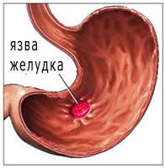 | 1.Злокачественные новообразования  2.Некоторые аутоаллергические заболевания  3.Врождённые пороки развития  4.Старение  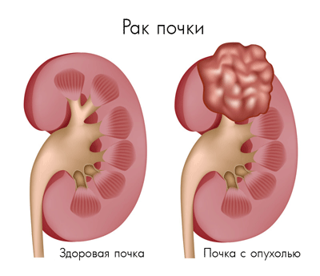 | 1.Геномный импринтинг  2.Экспансия триплетных повторов  3.Митохондриальные болезни  - Синдром Кирнса-Сейра  - Синдром Лебера  - Синдром MERRF  - И другие  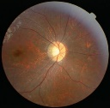
Рецессивные:  1.Дефекты всех видов обмена  Дефект обмена аминокислот (Альбинизм)  2.Муковисцидоз (лёгочная и кишечная форма)  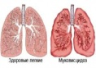  3.Болезни Вильсона-Коновалова  Доминантные:  1.Болезнь Марфана  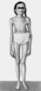  2.Врождённая куринная слепота  3.Многопалость  4.Короткопалость  5.Брахидактилия  6.Множественный 7.Полипоз кишечника  8.Врожденный птоз век  9.Хорея Гентингтона | Рецессивные:  1.Гемофилия - А  2.Гемофилия - В  3.Дальтонизм  4.Сепленный с полом ихтиоз  5.Болезни Брутона  6.Недостаток  Г-6-ФДГ  7.болезнь Менкеса 8.Синдром  Леша-Нихана  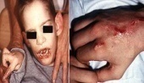  Доминантные:  1.Дефект зубной эмали  2.Аномалия волосяных фолликулов  3.Гипофасфатэмическкий рахит  (карликовость у мальчиков)  4.У девочек только гипофосфатэмия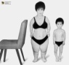 | 1.Синдром Кляйнфельтера (47, ХХУ; 48,ХХУУ; 48,ХХХУ; 49,ХХХХУ)  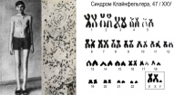  2.Синдром Шерешевского-Тёрнера (45, ХО)  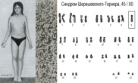  3.Трисомия Х и полисомия Х  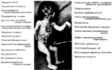  4.Полисомия У | 1.Синдром Патау (трисомия по 13й хромосоме; 47 ХХ +13 или 47 ХУ +13) 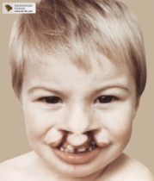  2.Синдром Дауна (трисомия по 21 хромосоме)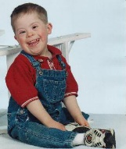  3.Синдром Эдвардса  (трисомия по 18 хромосоме) 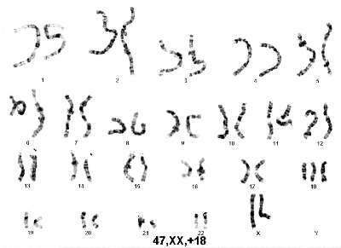
- Флюоресцентная гибридизация in situ (FISH)
- Полимеразная цепная реакция
- Микроэррей (microarray)
- Трансгенные животные (моделирование)
- РНК-интерференция

